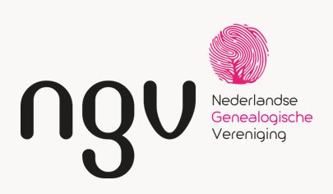

AFDELING ZEELAND

Goes, 24 oktober 2018
PERSBERICHT

Voordracht “Mijn naam is Haas en ik weet van niets!”
De afdeling Zeeland van de Nederlandse Genealogische Vereniging (N.G.V.) heeft op zaterdag 17 november 2018 in De Vroone te Kapelle een voordracht over de betekenis en oorsprong van (Zeeuwse) namen door mw. dr. Veronique de Tier, Universiteit Gent en SCEZ.

Mijn naam is Haas en ik weet van niets!

“Mijn naam is Haas en ik weet van niets” wordt in het Nederlands vaak gebruikt om aan te duiden dat men nergens vanaf weet en men er niets mee te maken wil hebben. Nochtans is het meestal het tegenovergestelde. We zijn allen geïnteresseerd in de herkomst van onze eigen namen, naar de betekenis die de naam had in de tijd dat onze voorouders die namen aannamen. De familienaam Haas kan al illustreren dat de zoektocht naar die herkomst niet altijd zo gemakkelijk is. Iemand die Haas heet, kan kiezen uit verschillende mogelijkheden. Zo kan de oudste naamdrager iemand zijn die nogal laf was, of heel snel, naar de eigenschappen van het dier, maar het kan ook verwijzen naar een huisnaam. Zo heeft elke naam zijn eigen verhaal.

In de lezing wordt ingegaan op de verschillende benoemingsmotieven die er zijn bij naamgeving. De verschillende mogelijkheden met familienamen die in Zeeland voorkomen worden toegelicht. Waarom heet de een De Bakker, de ander De Korte en nog iemand anders Vandenberge? De ene naam is gemakkelijker uit te leggen dan de andere en komt vaak of minder vaak voor in Zeeland. Sommige namen zijn Zeeuwser dan andere. Hoe vaak komen namen als Dekker, De Jong en Dieleman voor in Zeeland. En wat is Zeeuwser; Adriaens, Adriaense of Adriaensen? Hoe zit het met de spelling van namen als Maes en Maas? Wat is de oorspronkelijke betekenis van namen als Calcoen, Cijsouw, Murre of Bommeljé?

Over de herkomst van onze namen bestaan heel wat naslagwerken en ook op internet is veel te vinden. In deze lezing worden enkele van deze naslagwerken en internetadressen toegelicht.
Als u dus iets over uw naam wil weten, dan kunt u vooraf, uiterlijk 1 week, uw naam doorgeven op intzeeuws@scez.nl.

De voordracht zal vooraf worden gegaan door een korte vergadering.

Plaats en tijd
De lezing vindt plaats in “De Vroone”, C.D. Vereekestraat 74, 4421 CE Kapelle. De aanvangstijd is van 14.00 u. De toegang is gratis voor leden en belangstellenden.
Einde Persbericht

Voor meer informatie:
- Evert Beket, secretaris,
- T. 0115-648213 of 06-33655611,
- E. secretaris@zeeland.ngv.nl
W. www.ontdekjouwverhaal.nl

